１０月２６日

主催：NPO法人 京滋マンション管理対策協議会

社団法人 日本建材・住宅設備産業協会
日時：２００８年１０月２６日（日）
午後１：３０～４：３０
会場：本能寺文化会館 ５階ホール (ホテル本能寺西館)
（京都市中京区御池通河原町西入ル 京都市役所向い側）
後援：京都府、京都市、京都新聞社
プログラム：１．講演「既存マンション省エネ改修の提案」
講師：鈴木 晴郎氏（建産協委員）

２．講演「既存マンション外断熱改修・屋上緑化への取組み」
講師：改正総一郎氏（NPO法人外断熱推進会議理事、東邦レオ㈱外断熱事業部長）
松浦 弘三氏（東邦レオ㈱環境事業部長）

３．報告「西向きバルコニーに設置した省エネルーバー」
報告者：森三代子氏（ハイム長岡団地管理組合法人）

４．相談コーナー：省エネ改修についての相談

５．商品展示コーナー：省エネ製品のサンプル・カタログ等の展示
参加費：無料
申込み：管対協事務局まで電話またはＦＡＸにてお申込み下さい。
（TEL:075-351-7421 FAX:075-371-1564

２００８年１０月１日
NPO法人京滋マンション管理対策協議会

「マンション省エネ改修提案セミナー」開催のお知らせ

１０月に入り季節もすっかり秋めいてまいりました。会員の皆さまにおかれましては、お健やかにお過ごしのことと推察申し上げます。
さて、管対協では、秋の行事の第１弾といたしまして、添付のご案内のとおり来る１０月２６日（日）に「マンション省エネ改修提案セミナー」を社団法人 日本建材・住宅設備産業協会と共同で開催いたします。

＜今年は京都議定書の削減目標開始の初年度＞
今年は京都議定書に定められた二酸化炭素など、地球温暖化の原因とされている温室効果ガスの削減を実施していく初年度にあたっており、この中で日本は、１９９０年比で６％の削減を義務付けられております。今夏の異常な猛暑を持ち出すまでもなく、北極や世界の氷河などがどんどん溶け出している現実を知れば、地球温暖化の脅威は多くの人々が実感しているところで
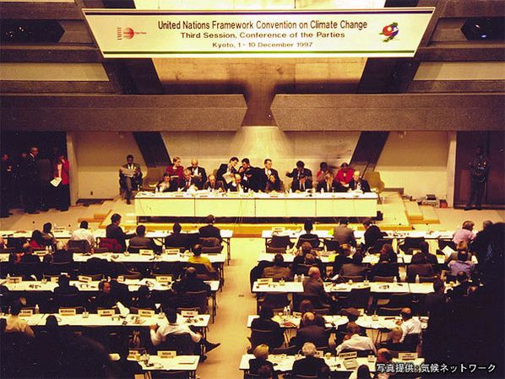
1997年12月に開催された地球温暖化防止京都会議 あります。
（京都国際会館）、ここで京都議定書が採択された。

＜マンションでの省資源・環境保護への取組み＞
私たちの住む地球が置かれているこのような現実を直視するならば、省資源・環境保護への取組みは、もはや一刻の猶予も許されない所へ来ております。マンションに住まい、そのマンションの管理に取り組む私たちがすぐにでもできることとして、私たちのライフスタイルや建物管理の方法を、省資源・環境保護の方向へ向けることがあげられます。そして、その具体的な方法を会員の皆さまに知っていただくことを目的にこの「マンション省エネ改修提案セミナー」を企画いたしました。
省エネ改修は、まだほとんどのマンションで実行されたことのない改修であろうと思いますが、これからの時代において、きわめて重要な課題になると思われます。会員の皆さまにおかれましては、このような趣旨をご賢察いただき多数ご参加いただきますようご案内申し上げます。

